制浆造纸废水的生化性能研究

摘 要：20世纪80年代以来，低成本、高效率的高负荷厌氧废水处理技术在世界各国造纸工业废水处理中迅速发展。此技术的应用，必须以对废水相关性质了解为前提。目前中国对以萆类为主要造纸原料的造纸废水性质缺乏研究和了解，成为此技术在中国推广应用的主要障碍之一。

20世纪80年代以来，低成本、高效率的高负荷厌氧废水处理技术在世界各国造纸工业废水处理中迅速发展。此技术的应用，必须以对废水相关性质了解为前提。目前中国对以萆类为主要造纸原料的造纸废水性质缺乏研究和了解，成为此技术在中国推广应用的主要障碍之一。本文对麦草半化学浆黑液、废纸脱墨废水和纸板厂综合废水进行了厌氧可生化性研究。

1 废水来源与实验方法

1.1 废水来源

试验根据陕西省造纸所用纸浆的实际情况，取有代表性的麦草半化学浆黑液、废纸脱墨废水和纸板厂综合废水为研究对象。

1.1.1 麦草半化学浆黑液

陕西某造纸厂用碱法麦草浆生产沙管原纸。黑液来自粗浆洗涤，将粗浆放人洗涤池冲水洗涤3次，每次洗涤废水经过滤后排出，洗涤全过程8h。废水取样：每隔0.5 h取洗涤滤水水样一次，混合后作为本试验水样。

1.1.2 废纸脱墨废水

西安某造纸厂以废书本、文件、废币等为原料经化学脱墨生产中档卫生纸。该厂用圆网脱水机、漂洗机洗浆，水样取自这两处洗浆混合废水。

1.1.3 纸板厂综合废水

陕西某造纸厂以70%麦草碱法半化学浆和回收30%废纸箱、废纸板生产瓦楞原纸。废水水样以该厂正常生产时总排放口排放的废水作为本试验水样。

1.2 实验方法

1.2.1 废水性质分析

COD，SS，色度，总凯氏氮(TKN)，磷的测定方法见国标；碱度和挥发性脂肪酸(VFA)的测定见文献；木质素测定见文献。

1.2.2 废水厌氧生物可降解性测试

废水的厌氧生物可降解性(BD)测试使用间歇厌氧发酵测定。

将被测废水样品稀释到(以COD计)3-8g/L，置于0.5L的反应瓶中，根据废水性质按比例加入营养，调节pH值到7.0。用实验室UASB反应器处理造纸黑液时培养的颗粒污泥接种(接种量1.0-1.5g[VSS]/L)，测得颗粒污泥m(VSS)/m(TSS)为83.63%。本试验测试温度为35±1℃，测试时间30d。每个样品做两个平行试验，并用一个清水样品作空白实验。发酵前测反应瓶中废水的COD，记作CODo。反应结束时测上清液COD，记作CODfilt，同时测VFA，换算为COD，记作CODVFA。废水的可降解性：BD=[1-(CODfilt-CODVFA)/CO-D。]×100%。

1.2.3 废水毒性测试和毒性性质分析试验

①毒性测定方法

废水毒性以有毒废水使甲烷菌产甲烷活性下降50%时的相应浓度表示。将清水试样和不同稀释度的有毒废水试样分别放人各反应瓶中，调节pH值，补加营养，用淀粉厂废水处理培养的颗粒污泥接种(接种量1.0-1.5G[VSS]/L)，35℃下发酵至终点；发酵过程中记录反应瓶中累计产甲烷量，绘出累计产甲烷量(mL)-时间(h)曲线，计算菌种在清水试样和不同浓度废水中的产甲烷活性(ACT)(mL[CH4]/(g[VSS]·h))，由此可绘出废水浓度-产甲烷活性曲线。在此曲线上对应于清水试样中50%产甲烷活性的浓度值，称为被测废水的50%抑制浓度，记作50%IC。50%IC定量表示了废水的毒性大小，此值越小，废水毒性越大。

②毒性性质分析试验

在废水毒性试验终点除去反应瓶中上清液，以清水洗去毒性试验中污泥上的残余发酵液。然后向反应瓶中再投人清水试样及营养，同样测其产甲烷活性，这称为“活性恢复试验”，由此得出的污泥产甲烷活性称为“残余活性”。根据残余活性大小，废水毒性分为代谢毒素、生理毒素和杀菌毒素。

2 试验结果

2.1 废水的一般特性

3种废水的水质组成如表1所示。

表1 3种废水水质特性
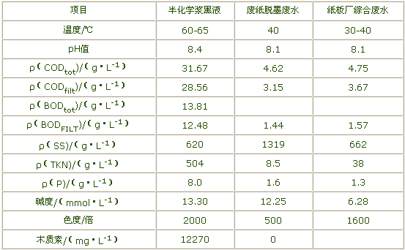
注：废水的温度为工厂现场测定值的平均数，木质素以COD计。

2.2 3种废水的污染负荷

废水的污染负荷这里定义为每吨产品(浆或纸)生产排放废水中COD和BOD的量。没有考虑SS的污染负荷是因为各工厂因各种各样因素的影响，SS排放浓度差别太大，其测定难以有代表性。3种废水污染负荷查定结果如表2。

表2 3种废水的污染负荷
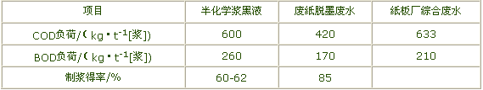
注：除纸板厂污染负荷为纸外，其余均为浆；计算污染负荷时所用废水水量是3个厂现场测定结果。

2.3 厌氧生化可降解性研究结果

厌氧生化可降解性的实验结果如表3所示。

表3 3种废水的生物可浆解性
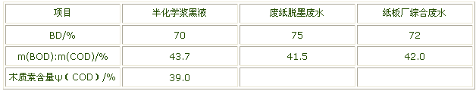
2.4 废水毒性结果

半化学浆黑液甲烷菌的产甲烷活性—黑液COD的质量浓度曲线如图1。
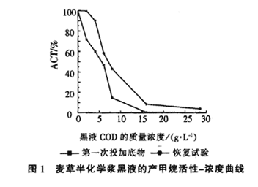
3种废水毒性及其毒性性质如表4所示。

表4 废水毒性及性质实验结果
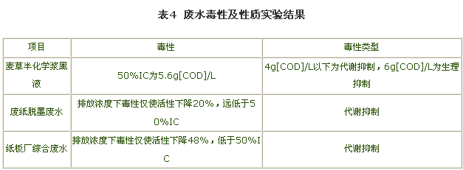
3 讨论

3.1 麦草半化学浆黑液

3.1.1 黑液成分、可降解性和色度的关系

半化学浆蒸煮条件温和，产生的黑液中易于溶出果胶、淀粉和半纤维素比例相对较高，木质素比例相对较小。其中木质素是带有芳香结构的立体网状聚合物，一般相对分子质量大且结构牢固，难生物降解，但占木质素总量约15%的相对分子质量较小的木质素部分仍可厌氧降解。

试验结果：黑液的BD为70%，表明黑液适于厌氧生物处理。试验同时表明，单独采用厌氧处理，黑液COD不能达标排放，需有其它的辅助手段配合处理。

黑液外观呈深酱油色，其色度是由木质素引起的，木质素的质量分数(以COD计)约为39%。因用生物处理法不能除掉大分子木质素，可预测经厌氧生物处理后的黑液，色度不会明显降低，必须采用其它辅助手段进行脱色处理。

3.1.2黑液的毒性

由图1知，半化学浆黑液50%IC(以COD计)为5.6g/L，而工厂实际排放的废水浓度远远超过50%IC。在厌氧废水处理实践中，50%IC是反应器合理的可接受的设计浓度。黑液50%IC的测试提示：黑液在低浓度下属代谢抑制，在高浓度下属生理抑制。黑液厌氧处理时，应考虑必要的稀释、回流或脱毒手段。代谢抑制可通过逐渐提高浓度的方法使菌种适应较高的浓度。Sierra等[4]发现菌种在麦草浆黑液经80 d连续驯化培养，可在COD的质量浓度为10.5g/L的黑液中正常生长，并使99%可降解的COD(CODBD)被除去。

3.1.3 黑液的一般特性

①pH值和缓冲能力

对厌氧生物过程，反应器内的pH值应保持在6.5-7.8范围内。试验过程发现，新鲜的黑液pH值在8.2-8.5之间，放置1 d后，其pH值降低至7.0-8.0之间，这是微生物活动的自然酸化作用和空气中CO2溶人的结果。在正常操作条件下，黑液pH在8.5以下可直接进入高负荷厌氧反应器[5]，不需调节pH值。微生物能迅速将黑液中的碳水化合物(半纤维素、果胶和淀粉的降解物)转化为有机酸和CO2，pH值会在一定程度上自然下降，一般废水厌氧处理时，碳水化合物酸化过程很快，如果生成的有机酸不能及时为甲烷菌利用，会出现有机酸的积累，导致pH值下降，使反应器条件恶化。而黑液的碱度为133mmokl/L，它足以形成良好的缓冲体系，对厌氧处理器的稳定运行很有益。

②废水的营养

在废水厌氧生物处理较合适的营养比例为m(CODBD)：m(N)：m(P)=300-500：5：1。黑液的试验结果为m(CODBD)：m(N)：m(P)=2500：63：1，黑液的磷含量较少，厌氧处理应酌量补加。

3.2 废纸脱墨废水

3.2.1 外观和悬浮物

废纸脱墨废水色暗灰、浑浊，但色度只有500倍。浑浊主要来自SS，ρ(SS)约1100mg/L，占总COD的24%。在实验室将废水静沉2.5 h，上清液中ρ(SS)由原来的1319mg/L降至19mg/L，除去98.6%。因此重力沉降除去废水中SS是可行的预处理方法。

3.2.2 厌氧可降解性和毒性

脱墨废水的BD约为75%，厌氧可降解性比较好。脱墨废水中的有毒物质可能来自印刷油墨、颜料和其他化学添加物。恢复试验中污泥的产甲烷活力可迅速恢复，其毒性为代谢抑制。工厂实际排放浓度下，废水产生的活性抑制为20%，远低于其50%IC。根据Sierrac[3,6]的研究，在50%IC浓度下，厌氧工艺能稳定运行，并使95%-99%的
CODBD降解。这意味着脱墨废水厌氧处理时不需进行脱毒和稀释处理。

3.2.3 一般特性

废水pH值约为8，可不经中和，直接进入厌氧反应器。废水碱度为12.25mmol/L，属厌氧处理的正常范围，处理时不需调节碱度。

该废水营养比例为m(CODBD)：m(N)：m(P)=2190：53：1，显示废水中磷元素略缺乏，反应器在运行过程中应补加磷盐。

3.3 纸板厂综合废水

此纸板厂综合废水污染负荷相当高，其制浆废水和造纸白水均没有经过厂内治理，达到每吨纸板633 kzCOD和210 kgBOD。这与纸板原料结构有关，它们采用了70%的自制半化学浆和30%的废纸。废水中SS占总COD的22%，故在生产实践中，厌氧处理系统前设置固液分离单元，以除去大量的SS。此废水的BD为72%。由此可预测，在合适的厌氧工艺中，此废水可达到接近70%的去除率。废水的pH值在8左右，接近生化处理的pH值，可不经中和直接进入厌氧处理系统。其碱度为6.28mmol/L，缓冲性能略差。该废水的营养比例m(CODBD)：m(N)：m(P)=2030：29：1，磷含量偏低，在实际处理中应补充磷盐。纸板厂废水在其排放质量浓度(4700mg/L)下对产甲烷活性的抑制为48%，小于50%IC，说明在正常的厌氧操作条件下，不必脱毒和稀释。

4 结论

通过以上研究得出以下结论：

①麦草半化学浆黑液、废纸脱墨废水和纸板厂综合废水的有机污染负荷以COD计依次为600，420，633kg/t[浆](纸)或以BOD计为260，170，210kg/t[浆](纸)。

②3种废水均适宜于厌氧生物降解，其BD%分别为70%，75%和72%。

③本研究用50%IC定量表示了废水的毒性大小。黑液的50%IC以COD计为5.6mg/L，其在低浓度下属于代谢抑制，而在高浓度下为生理抑制。由于工厂实际排放的黑液浓度远大于其50%IC，故在厌氧处理时必须采取适当的脱毒措施或稀释预处理。废纸脱墨废水和纸板厂综合废水的实际排放浓度低于其50%IC，它们分别使产甲烷活性降低20%和48%，均属于代谢抑制，在正常厌氧处理时不必采取脱毒或稀释措施。

④3种废水的pH值为弱碱性，经微生物自然作用后即可符合厌氧反应器对进液的要求，不必调pH值。碱度测定表明，除纸板厂废水外，其余废水有较好的pH值缓冲能力。

⑤3种废水CODBD与氮和磷的质量比分别为2500：63：1，2190：53：1，2030：29：1，在厌氧废水处理中应适当补充磷元素。

